CAIET DE SARCINI
pentru achiziționarea ghirlandelor luminoase,
inclusiv servicii de instalare.

- Decorare blocul central
Poze | Denumirea | Cantitate | Pret/BUC,  LEI | Pret TOTAL,  LEI
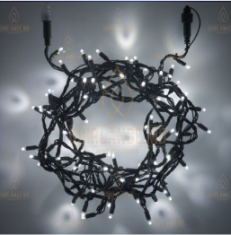 | Lumină șir flash:  IP-65, l - 10 m - 100 led, alb rece, 30% flash (super led 10cm), consum 6.6W, tensiune 220V, pentru exterior cu acoperirea firului cauciuc negru. | 28,00
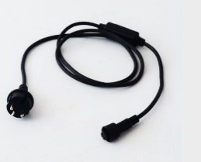 | Conector pentru lumină șir:  IP65, fir culoare neagră, max. 1000 led, 220V | 7,00
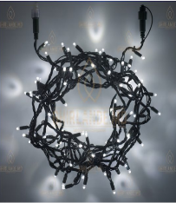 | Lumină șir flash:  IP-65, l - 10 m - 100 led, alb cald, 30% flash (super led 10cm),consum 6.6W, tensiune 220V, pentru exterior cu acoperirea firului cauciuc negru. | 12,00
 | Conector pentru lumină șir:  IP65, fir culoare neagră, max. 1000 led, 220V | 3,00
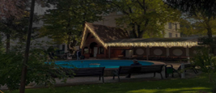 | Perdea țurțuri flash IP-65, l–3m, h-0.70 m - 150 led alb cald, 30% flash (super led), consum 10,5 watt, pentru exterior cu acoperirea firului cauciuc alb. | 10,00
 | Conector pentru lumină șir:  IP65, fir culoare albă, max. 1000 led, 220V | 1,00
 | Conector pentru lumină șir (mama-tata):  IP65, fir culoare albă, 220V | 10,00
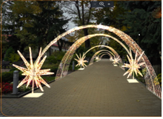 | Decoratiune Figura 3 D "STEA cazatoare" 5,5x3m:  Figura pilon cu iluminare din neonflex iluminare dubla, 7*16, 220V, elaborata din carcasa metal negru,lumina sir 30% flash ,cablu silicon transparent, alb rece 6 m, destinat pentru exterior,IP-65. Carcasa metalica vopsita cu vopsea polimerica,teava profilata 25x25x2 -108 m, sîrma Ø5,5 mm-360 m, cablu VVGng 3*1,5-180 m, țeava 15x15x1,5- 210 m, descrierea pentru 6 buc. | 6,00
- Decorare blocul didactic nr. 2
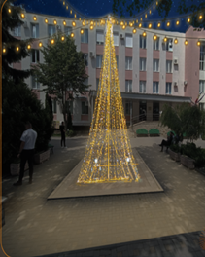 | Figura brad H-4m - carcasa metalică vopsită cu vopsea polimerica,  lumină șir, flash 30%, alb cald(super led) ,  cablu din silicon transparent, destinat pentru exterior,IP-65, 230V, conectori și cabluri de conectare sa fie incluși. | 1,00
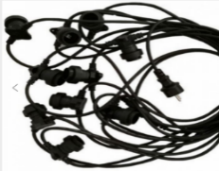 | Lumină șir:  E27/ IP-54, 10 m, 20 socluri cu banda hidroizolanta E27, 220V | 12,00
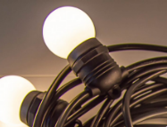 | Bec LED E27:  alb cald, consum 2W, din plastic | 240,00
 | Lumină șir flash:  IP-65, l -10 m - 100 led, alb cald, flash 30% (super led 10cm),consum 6.6W, tensiune 220V, pentru exterior cu acoperirea firului cauciuc negru. | 6,00
 | Lumină șir flash:  IP-65, l-10 m - 100 led, alb rece, flash 30% (super led 10cm),consum 6.6W, tensiune 220V, pentru exterior cu acoperirea firului cauciuc negru. | 2,00
 | Conector pentru lumină șir:  IP65, fir culoare neagră, max. 1000 led, 220V | 2
- Decorare căminului nr.1
 | Lumină șir flash:  IP-65, l-10 m - 100 led, alb cald, flash 30% (super led 10cm),consum 6.6W, tensiune 220V, pentru exterior cu acoperirea firului cauciuc negru.  Instalarea va avea loc pe fațada clădirii, care are o înălțime de până la 27 de metri, utilizând un autotun. | 25,00
 | Lumină șir flash:  IP-65, l-10 m - 100 led, alb rece, flash 30% (super led 10cm),consum 6.6W, tensiune 220V, pentru exterior cu acoperirea firului cauciuc negru.  Instalarea va avea loc pe fațada clădirii, care are o înălțime de până la 27 de metri, utilizând un autotun. | 15,00
 | Conector pentru lumină șir:  IP65, fir culoare neagră, max. 1000 led, 220V | 19,00
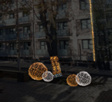 | Figura glob luminos 3D 1x1 m:  carcasa metalică vopsită cu vopsea polimerica,  lumină șir flash 30% , alb cald/rece, (super led) , cablu din silicon transparent, destinat pentru exterior,IP-65, 230V, conectori și cabluri de conectare sa fie incluși. | 2,00
 | Figura glob luminos 3D 0,5x0,5 m:  carcasa metalică vopsită cu vopsea polimerica,  lumină șir, flash 30%, alb cald/rece, (super led), cablu din silicon transparent, destinat pentru exterior,IP-65, 230V, conectori și cabluri de conectare sa fie incluși. | 2,00
- Decorare căminului nr.2

 | Lumină șir flash:  IP-65, l-10 m - 100 led, alb cald, flash 30% (super led 10cm),consum 6.6W, tensiune 220V, pentru exterior cu acoperirea firului cauciuc negru.  Instalarea va avea loc pe fațada clădirii, care are o înălțime de până la 27 de metri, utilizând un autotun. | 20,00
 | Conector pentru lumină șir:  IP65, fir culoare neagră, max. 1000 led, 220V | 12,00
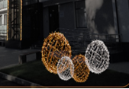 | Figura glob luminos 3D 1x1 m:  carcasa metalică vopsită cu vopsea polimerica,  lumină șir, flash 30%, alb cald/rece, (super led) , cablu din silicon transparent, destinat pentru exterior,IP-65, 230V, conectori și cabluri de conectare sa fie incluși. | 2,00
 | Figura glob luminos 3D 0,5x0,5 m:  carcasa metalică vopsită cu vopsea polimerica,  lumină șir, flash 30%, alb cald/rece, (super led), cablu din silicon transparent, destinat pentru exterior,IP-65, 230V, conectori și cabluri de conectare sa fie incluși. | 2,00
- Campusul Studențesc
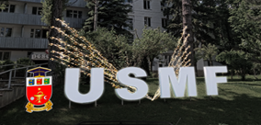 | Figura Aripi:  carcasa metalică vopsită cu vopsea polimerica,  lumină șir flash 30%, alb cald/rece, flash (super led) , cablu din silicon transparent, destinat pentru exterior,IP-65, 230V, conectori și cabluri de conectare sa fie incluși. | 1,00
 | Panou logoul Universității cu iluminare led:  înălțime 119÷122 cm, lățime 80÷90cm, fixat pe carcasa metalica, tip imprimare UV de înaltă calitate, carcasa box din PVC 5-6 mm, material sticlă organica 4 mm, | 1,00

Cost estimativ – 437,0 mii lei (fără TVA)

Termen de garanție minim 60 luni.
Termen de livrare și instalare maximum 20 zile de la solicitare

Valentina Șpac, | Șef, Departament Administrarea  Patrimoniului,
Serghei Stegarescu, | Șef, Campusul studențesc,

